淡江時報 第 707 期
淡江團隊獲創意攤位優勝獎
首頁圖文
本校創意團隊人員在「2008年國際創造力教育博覽會」，獲得「創意攤位優勝獎」，於得獎後於攤位合影。
2008/03/17

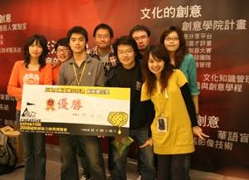
本校創意團隊人員在「2008年國際創造力教育博覽會」，獲得「創意攤位優勝獎」，於得獎後於攤位合影。

